广西中医药大学课程教学设计(2020版)
所授课程 | 中西医妇产科学
课程章节 | 女性的生殖脏器解剖 |  |  |  |  | 授课学时 | 1
所属院、部 | 第一临床医学院 |  |  |  | 设计者 | 李善霞
授课专业 | 中医定向班 |  |  | 授课年级 | 2019级
一、导言（引起学习动机，导入主题）
本章主要是在系统解剖学的基础上对女性生殖系统进行回顾与深入，要做到深刻、透彻，才能使学生更好地掌握，使用女性盆腔局部解剖图谱，通过“问题——启发式”用学生已知的知识来推理将学的知识，既对已学的知识点进行回顾，又为新的知识点作了铺垫，所谓触类旁通，知识即可不断扩充。
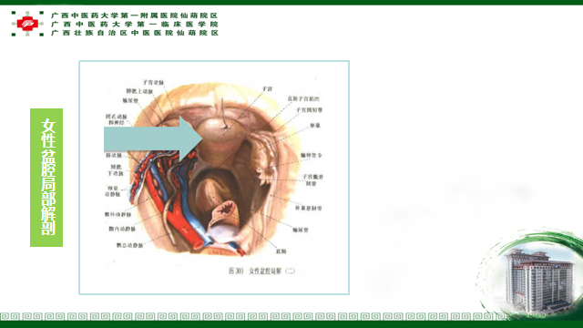
二、学习目标 [知识、技能（能力）、学习态度与价值观（课程思政育人目标） ]
1、教学目标：
（1）知识目标：
①通过对女性生殖脏器解剖的学习，能够说出女性生殖脏器解剖的定义，清楚的描述女性重要的生殖脏器名称。
②通过对学习，能够归纳女性生殖脏器的位置及功能。
③通过对女性生殖脏器解剖的学习，能够列举阴户、玉门、阴道、子门及胞宫的功能。
（2）技能目标：
①能正确说出阴户、玉门、阴道、子门及胞宫的功能。
②通过“问题—启发式”等教学方法，使学生养成良好的中医临床思维方法，学会理论联系实际，提高分析问题、解决问题的能力。
③通过团队学习（Team-based learning，TBL）模式，提高学生自主学习能力、口头表达能力及团结协作的能力。
- 学习态度与价值观（与课程思政育人目标相应）：
①通过图片导入，引起学生学习的兴趣，热爱中医文化，将课堂知识与临床实际结合，培养学生临床思维能力。
②通过课堂上讲解提问、讨论培养学生悲悯为怀，精益求精的大医情怀，锻炼学生的团结合作的团队意识。
- 教学重点和难点
重点：内生殖器的解剖特点及功能。
难点：1.阴户、玉门定义及功能。
2.阴道、子门功能及位置。
3.胞宫的位置、形态及功能。
三、学情分析与教学预测（可包含学生现有知识结构、兴趣、思维情况、认知状态、心理、个性、学习动机、现阶段学习内容、学习方式、学习时间、学习效果、生活环境等）
- 学情分析：
1.1认知特点
对中医妇科学的教学内容与教学模式基本熟悉，对中医妇科解剖的认识仅停留在西医学水平，中西医联系实际的能力有待加强；但未形成良好的中医临床思维模式，临证辨治能力薄弱。
1.2知识基础
教学对象是中医桂派杏林班专业本科生（大三），通过两年的学习，已完成中医基础理论、中医诊断学、中药学、方剂学，以及解剖学、生理学、生物化学、诊断学等中西医基础知识。
1.3学习风格
习惯于“填鸭式教学”，被动接受知识，学习积极主动性有待加强；注重理论学习，但临床能力的培养与训练明显不足。学生具有一定的自行思考的方法与能力。
1.4情感态度
1.4.1通过理论联系临床病例的辨证论治的讲解，激发学生学习中医的兴趣，坚定学习中医的信念，树立中医药治疗疾病的信心。
1.4.2通过小组讨论，增强竞争意识，养成严谨、勤学、善思的治学态度，体验学习带来的乐趣和成就感。
1.5信息技术技能
能够利用图书馆资源进行简单的文献检索学习。
- 教学预测：
2.1讨论偏题的可能
在本次授课过程中，课前准备解剖图谱，通过比较学习，使学生更好地掌握中医妇科解剖的特点。因学生掌握知识面较窄，可能会出现讨论偏题的情况，通过使用一些形象的比喻及图片来引导学生回到正题。
2.2症状混淆，辨证错误的可能
在辨证论治的学习环节中，中西医病名较为相似，学生易混淆。可通过具体解剖位置及功能的特点进行讲解，帮助学生理解记忆。
2.3知识点复杂，难以记忆的可能
中医妇科解剖病名较为复杂抽象，学习时学生难以记忆。拟采用启发式教学，引导学生根据解剖的特点，启发学生根据所学知识，然后采用解剖图谱讲解，导出脏器的功能，验证学生的推理，使学生条理清晰，一目了然。
四、教学过程
1.参与式学习的教学环节设计（设计促进学习者主动学习、积极参与的教学活动）
时间（分钟） |  | 授课者的工作 | 学习者的工作
5分钟 |  | 提问:强调与西医女性生殖器官的区别。采用PBL教学方法进行提问，以问题为导向吸引学生，启发学生自主学习探究。 | 自主探究：充分利用学习资源，对女性生殖解剖的主要特点进行分析归纳，作出初步的考虑诊断提出疑问。
5分钟 |  | 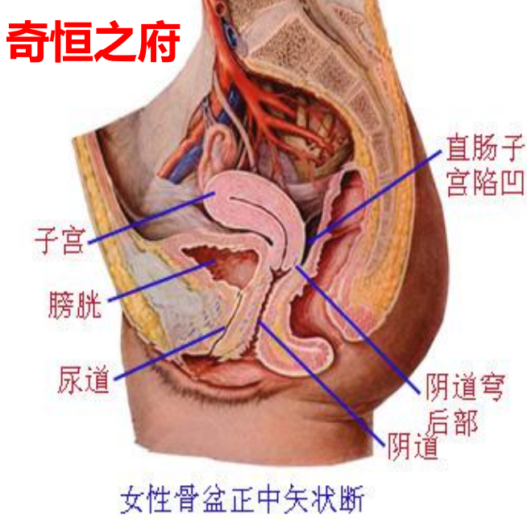  定义：包括胞宫、阴户、玉门、子门、及阴道。用图片及模型，采用问题教学法，提问引出女性生殖脏器。 | 问题教学法：观察图片，说出每个部位器官的名称。
10分钟 |  | 采用启发教学法，提问：各个器官部位在哪里。采用图片及模型，使学生一目了然。 | 启发教学法、问题教学法：指出每个部位器官的具体位置。
10分钟 |  | 阴户、玉门：“登厕风入阴户，便成痼疾。”；“在玉泉下，女人入阴内外之际”。  提问：生殖器各个部位分布特点？生殖器形态及组织结构？引导学生从图片、模型中总结。 | 归纳总结生殖器分布特点，生殖器的形态及组织结构。
10分钟 |  | 简要回顾女性生殖脏器的位置及功能。引导学生总结回顾女性生殖脏器的位置及功能。 | 采用学生总结，教师订正和补充的方式，巩固本节知识要点。
2.教学策略与方法选择：
这是女性生理脏器解剖，能够说出女性内生殖脏器解剖及功能特点是本次教学重点，以往的教学均是遵循统一模式，填鸭式教学，显得呆板枯燥、难于理解和掌握，丧失学习兴趣，鉴于此，对于本节课，我做了如下设计：
由于本章主要是在系统解剖学的基础上对女性生殖系统进行回顾与深入，因此，教学方法以讲授法（lecture based leaning,LBL)为主，适当结合基于问题的学习方法，即PBL（problem
Based learning) ，使学生结合在系统回顾与学习本章的基础上，运用中西医对比讲述，逐步深入，引导学生回顾总论知识点，便于对中医解剖病名的理解。
最后设置课堂考勤及练习，进一步加深学生的印象，让学生掌握这节课的重点内容。并提出发散、扩展、升华学生思维的问题，让学生课外搜集资料，有利于学生将来开展更深入的研究。整堂课，应用了图片、图表、病例、文本等多种教学多媒体资源，采用了提问、讨论、推理等自主互动组织形式。加强师生互动，让学生能早期接触临床问题，有针对性地学习本章的理论知识，做到理论联系实际。
3.板书设计
黑板（白板）设计；
右侧为多媒体屏幕，左侧为板书部分，黑板左侧书写章节的大标题及小标题
①通过图谱的导入。
②中西医解剖的关联。
③女性生殖脏器的功能。
现代信息媒体设计；
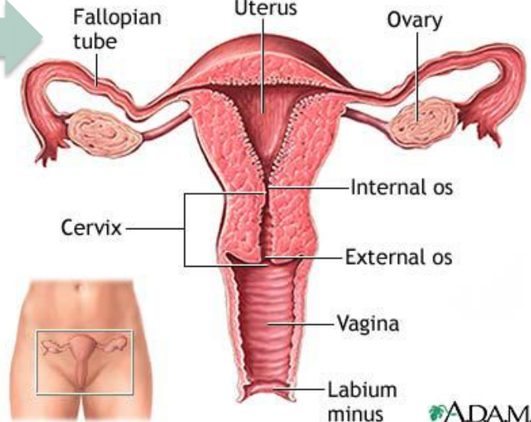

利用PPT承载信息量大，便于处理图片、利于内容的全面阐述等特点，结合本章的内容制作符合学科特点的多媒体课件。
①配合讲解女性生殖脏器解剖。
②利用多媒体动态演示的方式展示内容，课堂生动活跃，将中医理论与现代多媒体的多种展现手段结合，学生兴趣浓厚，印象深刻。
③最后利用PPT将本章的重点进行总结、强化以及分析病例，并留下课后测试题目。
五、教学效果测试（运用有效方式，了解学习者的学习成果）
1、课内：
1）以图谱的方式引课，通过案例提供的信息，让学生查找关键信息，此环节有师生互动、生-生互动，主要是生生互动，学生之间相互提问和解答。老师根据学生讨论的情况进行适当引导，并根据讨论结果进行启发式提问，激发学生的兴趣和探索意识。
2）在讲解生殖脏器功能时，放置图片，生动讲解中西医脏器的关系及功能，通过图片直观生动演示，使学生易于理解，进一步激发学生的兴趣和探索意识。
3)问卷法：事先制定好问卷调查表，授课结束后学生花5分钟时间进行作答。
测验法：授课结束后，进行随堂测试。随机抽取10名学生进行考核，回答外生殖器、内生殖器各个器官的位置及功能等内容，然后评分。
2：课外：
1自主阅读
提供关于“解剖学”发展史的相关书籍进行学习。
2自主查阅文献
教会学生利用大学图书馆数据库资源查询相关资料文献进行自主学习。
3自主到临床见习
鼓励学生利用课余时间到临床见习，加深对女性盆腔局部解剖学的认识，做到理论联系实践，指导实践。
4课外讨论
在学校《中医妇科学》课程中心网站论坛进行互动讨论，培养学生自主学习能。
六、摘要或总结；
课堂上赏识学生，让他们在课堂上更有成就感，更有自信心，这是健康人格培养的一种过程；临床案例的分析，成功地让学生觉得这堂课是有实际意义的、是学有所用的。整堂课，应用了举例、图片、文本等多种教学多媒体资源，利用提问、讨论、案例、复习知识点等多种教学方法将整堂课的知识点串联起来，同时横向复习其他科目的知识点，并鼓励学生学以致用，让同学们在思考讨论的环境中进行学习，知识拓展。学生完成任务的同时也培养他们的探索能力、知识迁移能力及自学能力。虽然教师讲解过程中学生是被动听，但是学生在完成任务，完成目标的过程是主动的。
学生在课堂中气氛活跃，思想积极，与学生进行互助活动，能够积极回答问题，敢于表现自我。而我充当的只是帮助学生梳理问题、点拨疑难的辅助者角色，整个过程培养学生的分析能力、临床应用能力、动手操作能力，从而提高了学生理论与实践相结合的综合能力。
七、学习资源；
1教材与医籍：
医籍:《类证活人书》、《灵枢.经水》、《神农本草经》等
教材：
1.1全国中医药行业高等教育“十四五”规划教材，冯晓玲、张婷婷主编．《中医妇科学》，中国中医药出版社。
1.2谢幸 孔北华 段涛 主编第九版《妇产科学》 人民卫生出版社 2018.08；
1.3 钟镇涛主编的《妇产科解剖图谱》 山东科学技术出版社 2005.01
2互联网资源
2.1中国知网：http://www.cnki.net/，校内通过图书馆入口可免费阅读下载文献；
2.2百度文库：http://wenku.baidu.com/，可查阅各大院校“女性生殖脏器解剖”的课件等；
2.3国家精品资源共享网：http://www.jingpinke.com/，可听取教学名师授课。
利用课间见习，借助大学两所直属附院妇科病例资源，强化对女性生殖脏器解剖的认识。
4 《中医妇科学》网络平台
利用学校《中医妇科学》网络平台，掌握相关临床诊治知识。
八、教学反思
教学设计思维有助于抽象思维转化为动作思维，将知识材料以程序设计的方式呈现给学生，帮助学生有效学习。教材是无声的、抽象的，而教师在教学设计思维下，将抽象的知识形象化、动态化，在多样化的教学活动中，帮助学生掌握、理解知识，最终将知识运用于实际应用中，对于医学生而言，最终目的是将理论知识应用于临床实践中。
1 教学反思:
1.1 LBL教学及PBL教学对师资的要求比较高，要求教师不仅要备好课、上好课，更要不断充实自己的知识储备。其次，对学生的自觉学习能力要求较高，在我们的教学实践中，该方法在中医学专业基础好的学生教学中应用效果较好，而在基础较差的高职班学生教学中应用效果不理想。
1.2需构建适合的问题：怎样构建适合的问题是教学中的关键问题。问题难度太高，学生则无法分析，这样学生就失去了兴趣，问题要能够整合基础和临床的学科知识、体现设计者的思路和预期的教学目标。所以要注意所选择的问题要有层次及恰当的广度，能适应大部分的学生及启发学生的思维，激发他们的学习兴趣。
2 自我评价：本内容授课，我主要采用了以下几种教学方法：
2.1讲授法（LBL法）：即教师通过口头语言向学生传授知识的方法。
2.2 PBL（problem Based learning) ：适当结合基于问题的学习方法，它是教师按一定的教学要求向学生提出问题，要求学生回答，并通过问答的形式来引导学生获取或巩固知识的方法，特别有助于激发学生的思维，调动学习的积极性，培养他们独立思考和语言表述的能力。
授课课结束后对通过对学生进行调查结果显示，因本章节讲述局部解剖学生可在轻松愉快的氛围中获得知识、使抽象复杂的理论知识与中医妇科临床紧密结合，并且与教师的交流学习的机会大大增加，这使他们学习的主体性意识明显增强，学习更为投入。
3 教学改进
传统的中医妇科学教学方式是以教材为基础，以教师为主体，学生被动学习。往往理论授课多而实践机会少，学生主要表现为不能将书本中讲解的基础、临床理论等知识与临床实际病例结合起来进行分析，养成缜密的临床思维。本节教学改革传统教学中以教师为中心、学生被动学习的“填鸭式”教学方式，教学方法以讲授法（lecture based leaning,LBL)为主，以图谱讲授为主，适当结合基于问题的学习方法，即PBL（problem Based learning) ，该教学方法以典型病例讨论为内容，使学生将理论知识和临床应用相结合，培养学生在临床实践中面对具体病例时，如何收集、了解病情,如何从错综复杂的病情中准确地分析、归纳、鉴别、判断，从而抓住主要问题，作出正确的诊断和处理。使学生在课堂上感受临床气息，体会该课程与临床工作的重要关系，从而激发学习兴趣，使学生对理论知识的学习更具积极性和主动性。此教学方法对教师而言，也能促进自身业务水平的不断提高。授课过程中创设情感性教学情境，挖掘教学内容中的情感性因素，把学生置于一种情感激发、陶冶的气氛中，使之为之所感，为之所动，以丰富的语言，深厚的情感，激发学生爱护病人，以人为本的悲悯情怀。教学过程是一个具有多向性、连续性的互动过程，在互动过程中实现教师、学生的共同发展，真正体现了教学相长原则，实现了师生间平等的新型关系 。
九、教研室意见（本设计的优点、不足及建议）
本教学设计根据中医学专业学生的学情特点，采用BOPPPS教学模式，“问题、启发式”及“案例式教学等教学方法进行设计，选其临床病例进行讨论分析，使学生养成良好的中医临床思维方法，课堂中互动较多，调动了学生积极性，使学生能够很好地参与进来，学会理论联系实际，提高分析问题、解决问题的能力。教学流程图设计合理，有利于教学目标很好的实现，学生学会如何去沟通、关爱女性患者，并做好健康宣教，体现了对学生综合能力的培养。

